Данная инструкция поясняет как отправлять материал учителю если его размер превышает 500 кб и он уже размещен на файлообменнике (см. Инструкцию 1)
- Нажимаем на иконку конверта Почта.
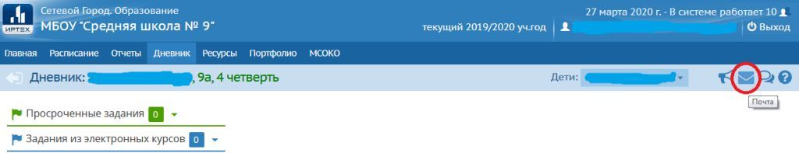
- Нажимаем Добавить.
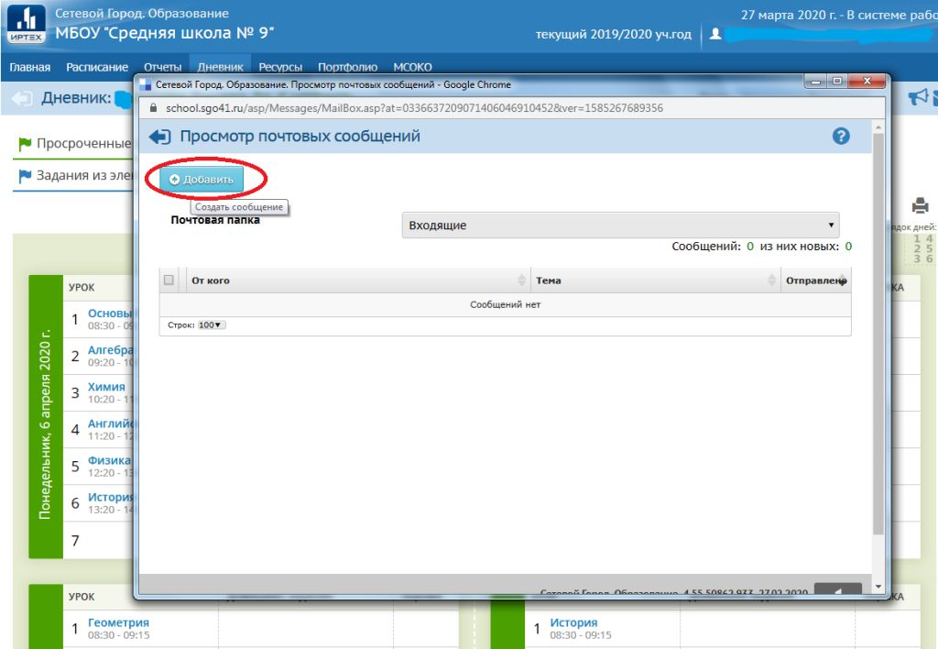
- Открывается карточка сообщения. Нажимаем в поле Кому Выбрать из адресной книги.
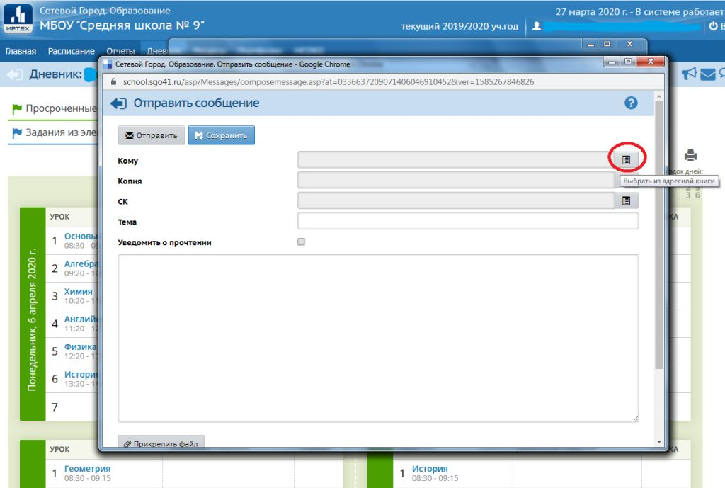
- Выбираем в Типе организации Текущая организация.
- В Группе выбираем Учителя.
- После выбора Учителей откроется весь список учителей школы. Из него необходимо выбрать того учителя, которому отправляется документ. Для этого необходимо один раз нажать на нужного учителя левой клавишей мыши и он переместиться в поле Получатели.
- Затем нажимаем Выбрать.
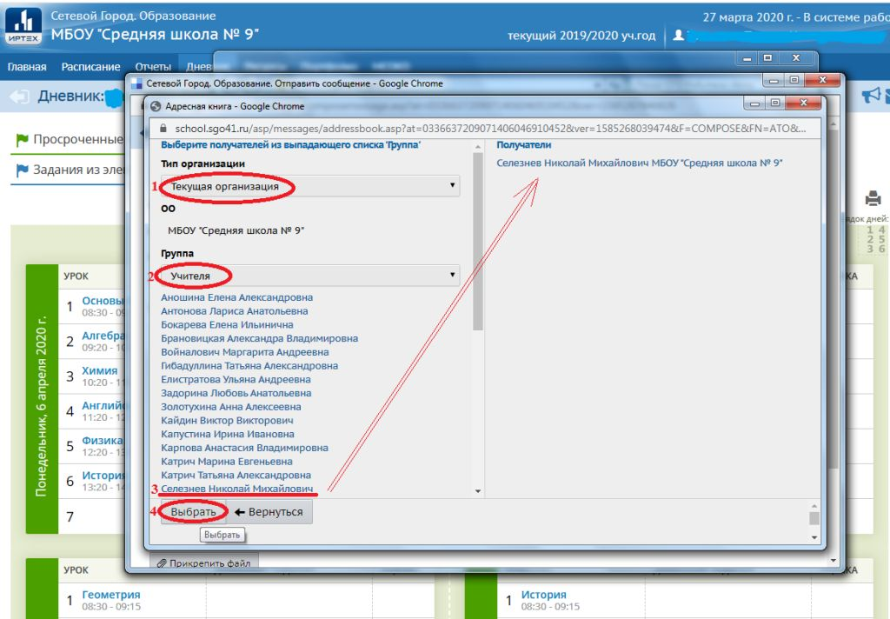
- Обязательно укажите Тему.
- В нижнем поле ОБЯЗАТЕЛЬНО указать фамилию, имя и класс ученика отправляющего работу, а так же что за работа отправляется учителю, по какому предмету и за какое число!
- После этого вставьте ссылку на опубликованную вами работу на файлообменнике https://dropmefiles.com/
(как публиковать материал на файлообменник см. Инструкцию 1)
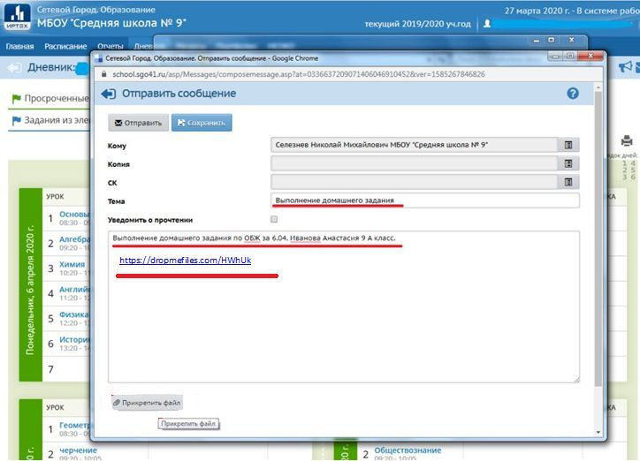
- После того как вы полностью заполнили необходимые поля в карточке, а также прикрепили файл нажимаем Отправить.
Ваше письмо будет отправлено учителю.
